Ε Θ Ν Ι Κ Ο Μ Ε Τ Σ Ο Β Ι Ο Π Ο Λ Υ Τ Ε Χ Ν Ε Ι Ο
ΣΧΟΛΗ ΠΟΛΙΤΙΚΩΝ ΜΗΧΑΝΙΚΩΝ
ΠΡΟΕΔΡΟΣ

Αθήνα, 30 Ιουνίου 2011

Αγαπητοί Συνάδελφοι,

Όπως γνωρίζετε, οι επικρατούσες «συνθήκες» υπαγορεύουν την αποφυγή διεξαγωγής εξετάσεων στο κτήριο Γκίνη μετά τις 18:00, οπότε 37 μαθήματα πρέπει να αλλάξουν χρόνο διεξαγωγής εξέτασης σε σχέση με το πρόγραμμα εξετάσεων του Σεπτεμβρίου 2010. Το γεγονός αυτό έχει ως αποτέλεσμα το κτήριο Γκίνη να μην επαρκεί για την διεξαγωγή των εξετάσεων του Σεπτεμβρίου εντός του επιβαλλόμενου χρονικού διαστήματος, οπότε επιβάλλεται ριζική αλλαγή του προγράμματος εξετάσεων του Σεπτεμβρίου 2011 σε σχέση με αυτό προηγούμενων ετών.

Προκειμένου οι εξετάσεις να τελειώσουν εγκαίρως, το νέο πρόγραμμα Σεπτεμβρίου 2011 προβλέπει την διεξαγωγή εξετάσεων
- στο κτήριο Γκίνη κατά τις ημέρες Δευτέρα, Τετάρτη και Παρασκευή και
- στα κτήρια Ζωγράφου κατά τις ημέρες Τρίτη και Πέμπτη.

Σας αποστέλλουμε το νέο πρόγραμμα εξετάσεων και παρακαλούμε για τα σχόλιά σας μέχρι τη Δευτέρα 4.7.2011 στις 12:00.

Με συναδελφικούς χαιρετισμούς.

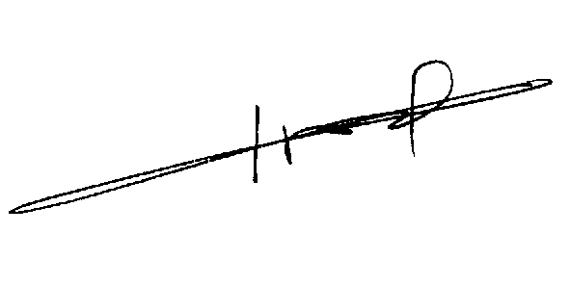

Γιάννης Γκόλιας

